Projet : Amplificateur de bruit à gain variable MAX9814.

# Description :

Ce composant est composé d’un micro en entrée du circuit avec une tension variable allant de 2,7V à 5,5V maximum, qui en suite passe par un circuit détecteur d’enveloppe qui va permettre de rendre le signal uniquement positif et avoir son amplitude maximum positive ou négative, et pour finir un amplificateur variable qui va permettre au signal de sortie de ne pas saturé peu importe la tension d’entrée du composant.

Le composant MAX9814 fonctionne à des températures allant de -40°C à +85°C, ce qui est optimal pour l’utilisation dans une ruche en extérieur.

# Définition :

Electret = Un électret est un matériau polarisé présentant un état de polarisation quasi permanent.

AGC = Automatic gain control (Contrôle de gain automatique)

VGA = Variable gain amplifier (Amplificateur de gain variable)

Threshold = Seuil

Bias = Polarisation.

# Détecteur d’enveloppe

Un circuit détecteur d’enveloppe permet de moduler le signal d’entrée

* La diode permet de rendre le signal uniquement positif
* Le condensateur lui au fur et à mesure va se charger et une fois que la tension du condensateur et supérieur à celle de la diode, la diode se bloque et le condensateur va se décharger dans la résistance et ainsi de suite.

Sources : http://montblancsciences.free.fr/terms/physique/specialite/p09spe.htm

<https://www.adafruit.com/product/1713> description rapide du composant

Voir tablette pour le projet informatique.

Il y a 3 étages d’amplification grâce au composant, le premier étage et le dernier peuvent être lié car ils sont fixe lors de la mise sous tension du composant

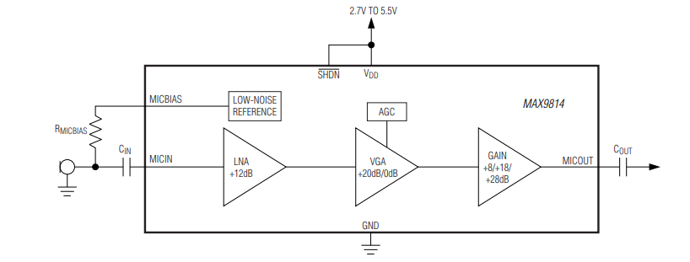

**LNA** et **GAIN** seront lié et donc auront de base une somme de gain de +20dB, donc on multiplie par 10 la valeur de la tension d’entrée. **VGA** va varier de +20 à 0dB cette variation va dépendre de la valeur de la tension d’entrée du composant.

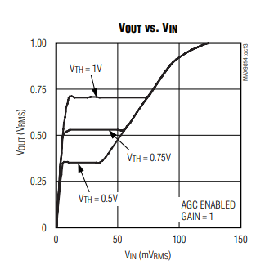

On peut voir sur ce graphique que la tension d’entrée **Vin** varie de 0 à 150mV. On détermine ensuite en fonction de la tension de sortie **Vout** le rapport d’amplification, et on remarque que lorsque la tension d’entrée est très basse (Vers 10 mV) la tension de sortie est approximativement de 0,75V, donc que le rapport d’amplification à une valeur maximum (**Vth** =1V). Plus la tension d’entrée augment plus le rapport d’amplification se réduit.

Ce schéma montre que cet amplificateur augmenter son rapport d’amplification sur des petite valeur jusqu’à son maximum (Un peu moins de « $Vout = Vin *100$ ») pour ensuite le réduire pour que le rapport d’amplification soit d’environ de « $Vout = Vin *10.$ »

Un test avec relevé sur oscilloscope à été effectué sur un module comprenant notre module et le résultat est :

J’ai fait un montage avec un générateur fournissant une tension d’entrée partant de 0V allant jusqu’à 280 mV,

La raison pour laquelle j’ai pris cette plage de valeur comme tension d’entrée c’est car la plage d’amplification de notre composant s’arrête à partir de 280 mV (Après vérification sur le montage)

Donc ce qu’on peut noter c’est qu’il y a dans un premier temps une amplification qui évolue de manière exponentielle jusqu’à 20 mV qui est la plage maximum de l’amplification de notre composant.

Ensuite l’amplification diminue au fur et à mesure que nous augmentons la tension d’entrée car la tension Crête à Crête du montage n’évolue pas sur la plage de tension d’entrée de 20 – 170 mV

Pour finir à partir de 170 mV à 280 mV on a une amplification normale de la part du composant jusqu’à 280 mV qui est la valeur maximum de tension de sortie supporté par le module.

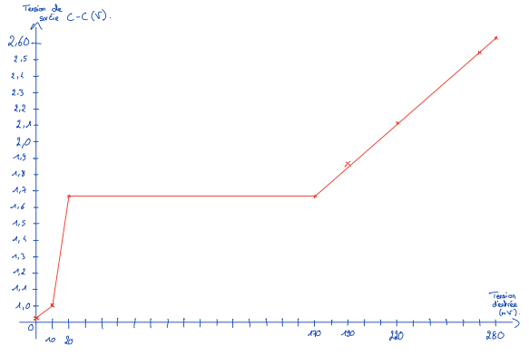

Courbe d’évolution de la tension d’entrée par rapport à la tension de sortie